Пресс-релиЗ группы Улицы www.ylitsi.ru
группа «Улицы» Необычное и яркое звучание группы определено сочетанием богатых гитарных аранжировок, ритмов хип-хопа и элементов рок-музыки.«Улицы» - не очередной инкубаторный проект «Фабрики звезд»: музыканты сами пишут оригинальную музыку и тексты, работают над аранжировками.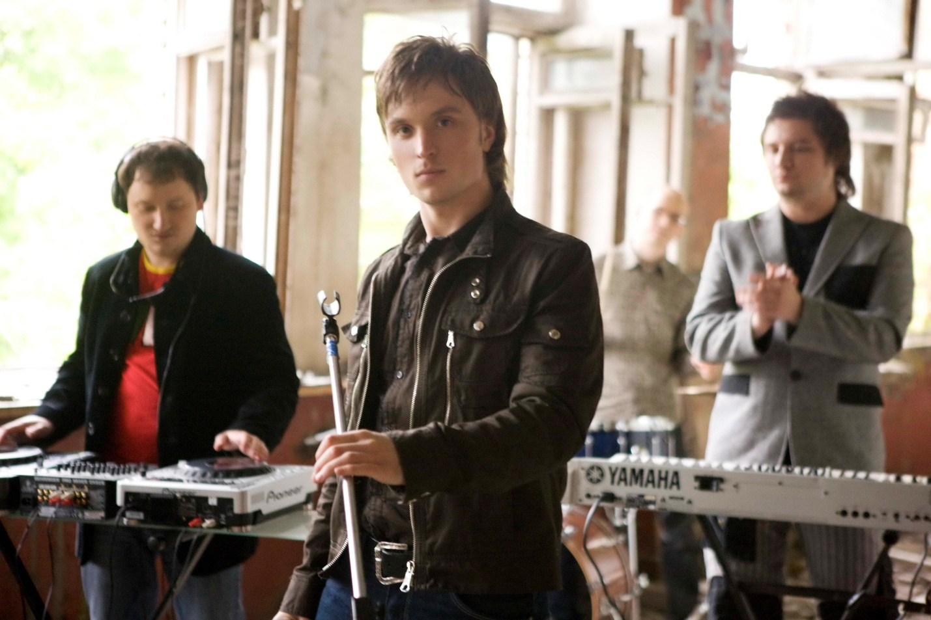

Первый успех пришел с первым же синглом группы"верю,надеюсь,люблю....Песня забралась на вершину смс чарта love radio и в Питере был снят дебютный видеоролик в сотрудничестве с талантливыми ребятами из группы Чехов. Вторая песня группы "Зеленые глаза" закрепила и превзошла успех первого сингла. На песню был снят клип популярным режиссером Г.Таидзе известного по работам с Д.Биланом и многими другими популярными артистами. Третеь видеоработой ребят стал саундрек к фильму невеста на заказ" который и написал один из основателей и лидер группы Андрей Борисов. Также в фильме была задействованна песня"Ангел",тогда еще начинающей певицы Нюша.

Группу создали братья Андрей и Стас Борисовы. Участники гр.Улицы: Андрей Борисов, Стас Борисов, Андрей Погорелов (Нэлл), Никита Кисин. Андрей Борисов Музыкант,продюссер,композитор и диджей.В Москву приехал 1998г.с группой "2х2". www.2vs2.pdj.ru .("Шум дождя""Опустевший бульвар" и т.д.)Окончил музыкальную школу по классу фортепиано.Потом Москва,транзитом через Киев,а потом уже и ВСЯ РОССИЯ.В Столице олучил степень «бакалавра искусств» в МПГУ им. Ленина по специальности «эстрадный вокал». Курс звукорежиссуры,в Академии музыки,на Ордынке. Пробовал себя в различных коллективах, совершенствовал полученные навыки.Следующим моим проектом стала группа "Улицы" www.Ylitsi.ru ("Верю,надеюсь,люблю" "Зеленые глаза") и RuClub www.ruclubdance.promodj.ru Так же я пишу музыку для кино. Художественные фильмы "Невеста на заказ" и "Малохольная",а так же сериал "Грязная работя",которые с успехом прошли по центральным телеканалим России.(НТВ и Россия 1) В настоящее время решил себя посвятить любимому делу,а точнее ТАНЦЕВАЛЬНОЙ МУЗЫКЕ! Стас Борисов Стас, от природы обладавший выразительными вокальными данными, о музыкальной карьере не помышлял: в семь лет начал заниматься футболом в знаменитом одесском «Черноморце». В пятнадцать играл за юношескую сборную Украины и за дубль киевского «Динамо». Имел все шансы на удачную спортивную карьеру, но в ходе нескольких матчей получил серьезные травмы колена. В это время трехлетняя реабилитация, проходившая в Киеве, Франции и Германии, близилась к завершению. Стас понял, что мечта стать знаменитым спортсменом его больше не вдохновляет. Новой страстью, захватившей его полностью, оказалась музыка. Андрей Погорелов (Нэлл) Шоумен DJ Nell MC,в шоубизе с 1998г.Приехал в Москву в состве незабвенной группы "2Х2"которую сам и собрал www.2vs2.pdj.ru ( участники-DJ Андрей Борисов(официальный сайт www.ylitsi.ru),ныне композитор и солист группы "УЛИЦЫ" ,а так же "Апельсин" ныне DОМИНИК DЖОКЕР официальный сайт www.jobrec.ru ),. До этого пробовал себя в различных коллективах,в одном из них пел с ныне популярным певцом Александром Ломинским(официальный сайт www.lap.ru),диджеил в клубах СНГ,проводил различные мероприятия. Сейчас живет и работает в Москве,посвящая себя танцевальной музыке... Никита Кисин(Nick) С 2002 года плотничково занимается музыкой =) До этого, много в чём себя пробовал. Но Музыка самый интересный путь для Никиты. В этом он себя чувствую комфортно. Пишет песни и музыку. Красиво поёт!))) А так же играет на гитаре.
